快速高效安装Python
- Python下载：
第一步：百度搜索Python，找到Python官网（Welcome to Python.org）
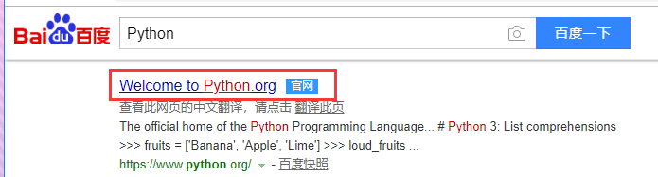

Python官网地址：https://www.python.org/
第二步：选择官网界面的Downloads下面的windows选项
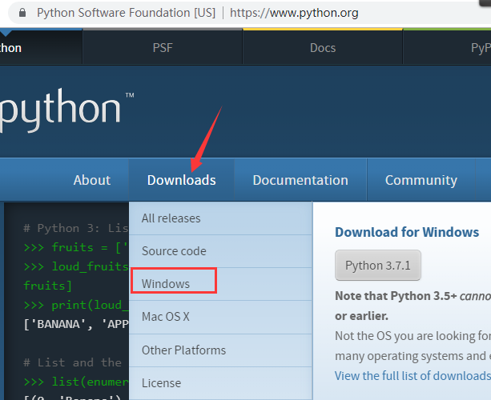
第三步：下载Python安装版本，选择executable开头的
下载链接：https://www.python.org/downloads/windows/
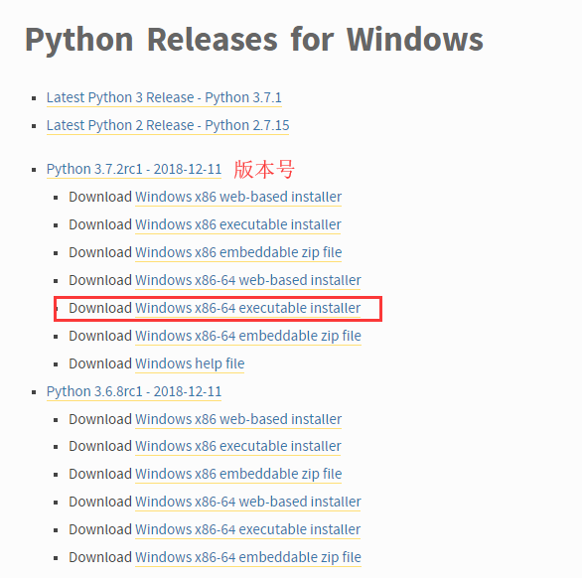
- Python安装：
双击打开下载好的Python文件，按照下面的截图来安装即可：
勾选Add Python to PATH处
勾选好后选择Customize installation（选择安装位置）
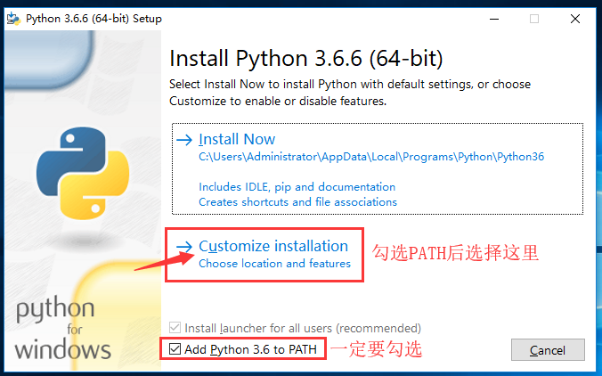
进入下一个界面，选择Next
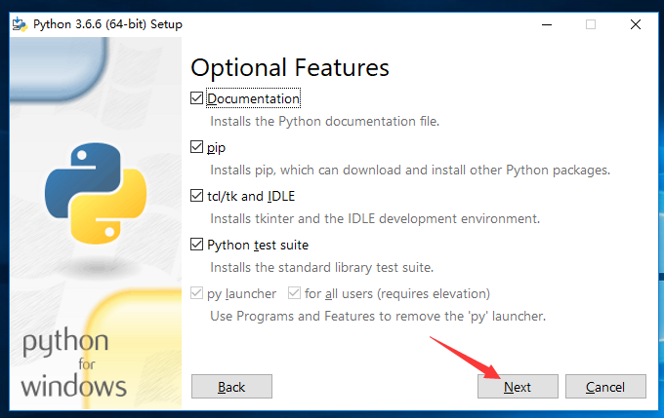
在该界面要点击Browse，把Python安装再其它位置
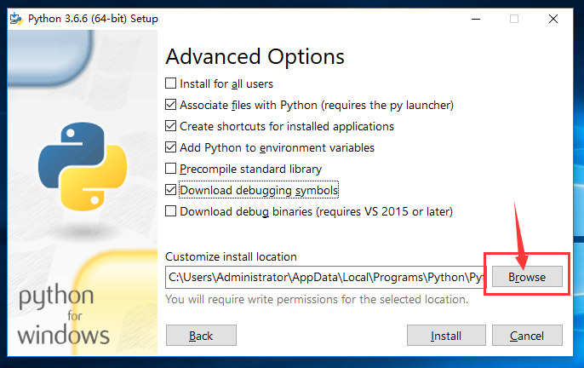
在浏览文件夹窗口里面，选择此电脑（win7是我的电脑），选择C盘，注意一定要让文件夹显示的是C盘（2和3处要相等），然后点击下面的新建文件夹
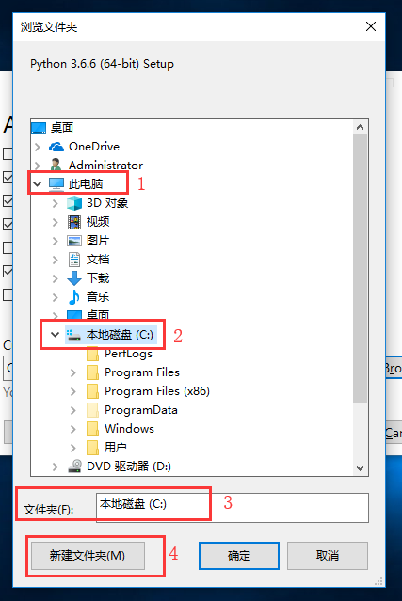
新建文件夹：
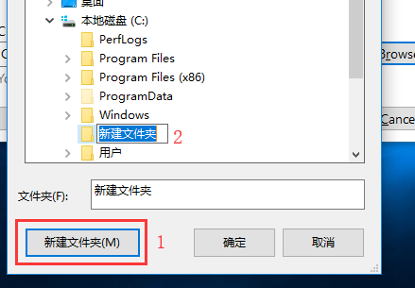
给新建的文件夹取名为Python3，并且点击一下创建好的Python3文件夹，让文件夹哪里是Python3，点击确定
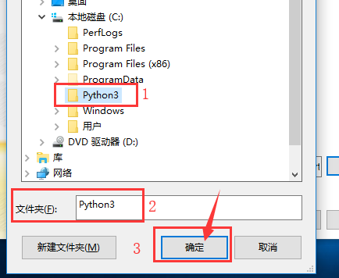
然后单击Install：
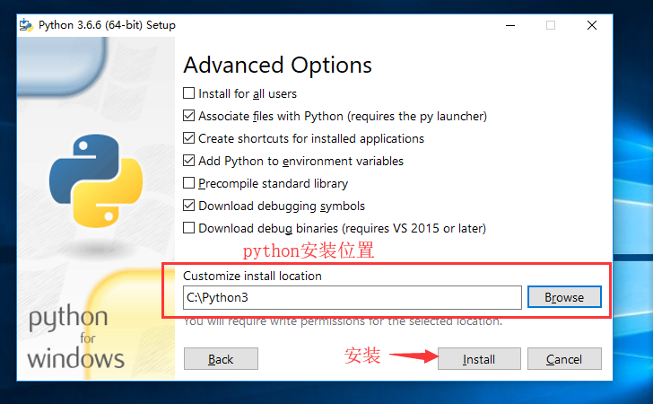
当出现下面情况代表安装成功：
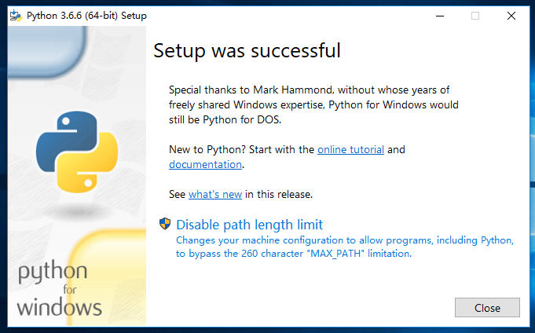
- 测试Python环境是否安装成功（只要勾选PATH环境基本没有问题）：
Win键+R键打开运行窗口，输入cmd，然后点击确定
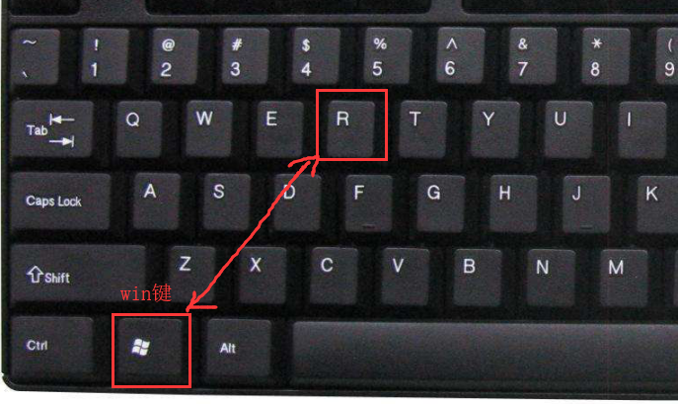
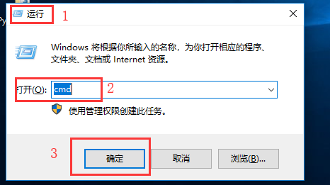
在打开的cmd里面输入python，然后回车（enter键）
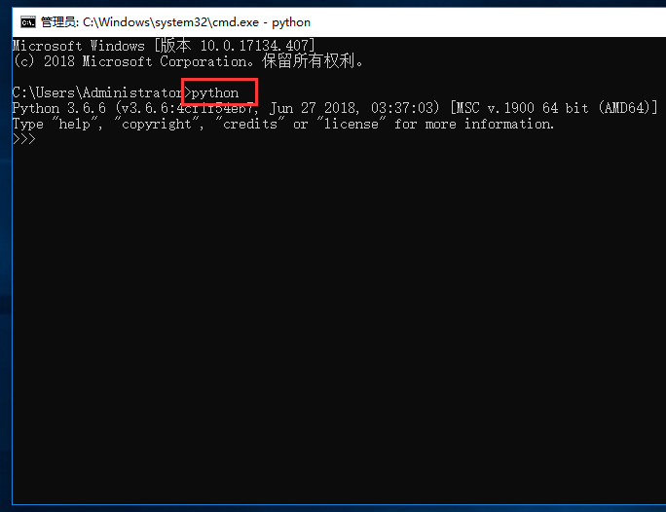
如果出现上面代表安装成功
- Python代码编写：
安装好Python后会自带一个IDLE工具（推荐初学者使用学习）
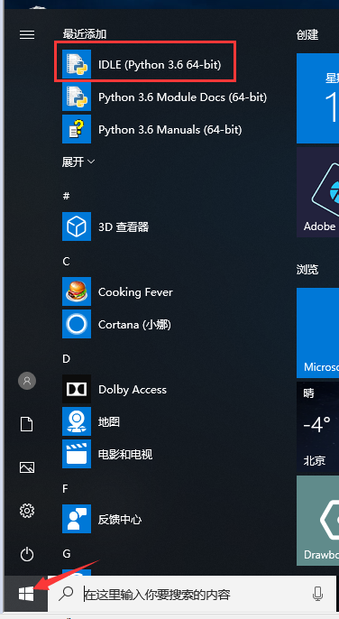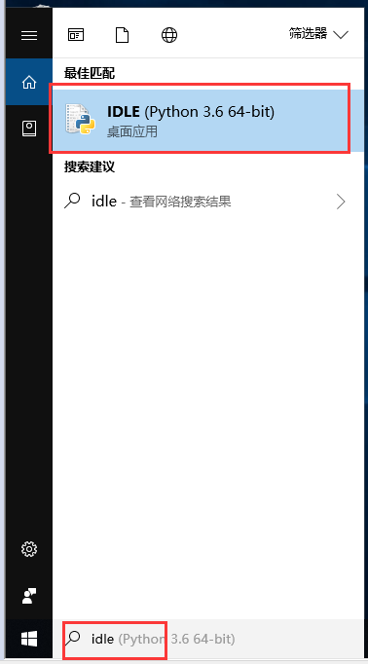I五、IDLE简单操作：
用IDLE新建一个Python文件（Ctrl+N快捷键），并且保存运行
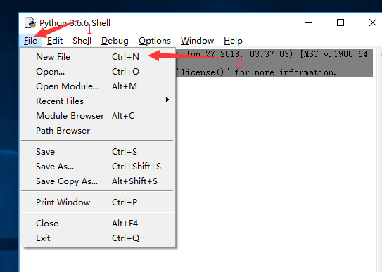
在新界面的里面输入print(‘hello world！’)
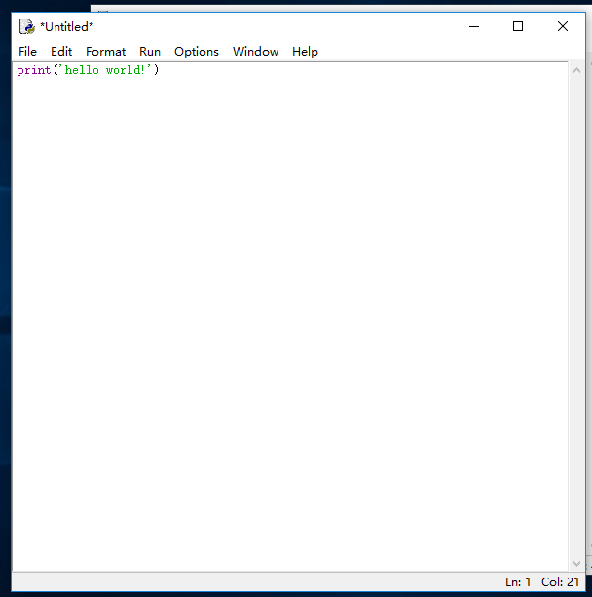
然后点Run，选择Run Module（或者F5）
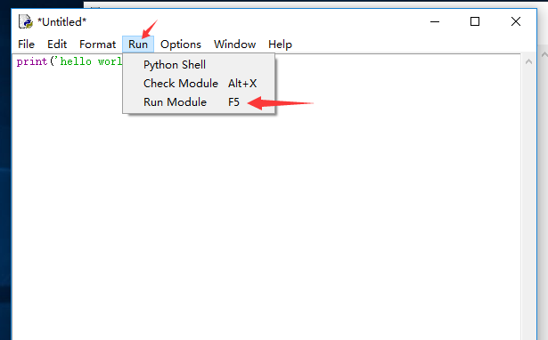
点击确定
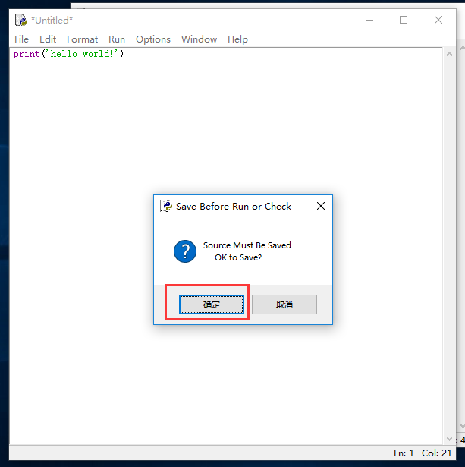
保存该python文件
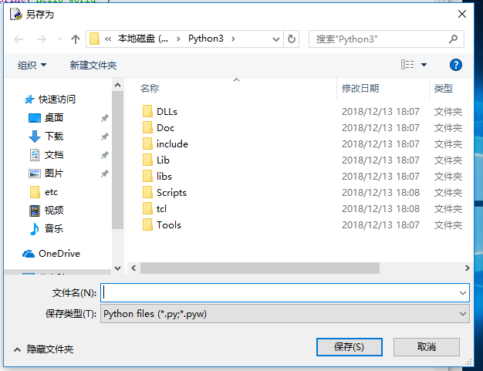
比如：我要把这个Python文件保存到桌面，并且取名为hello，然后保存退出
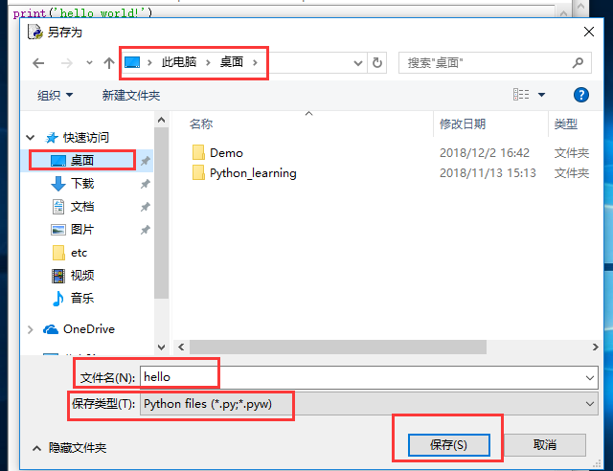
该文件的运行结果：
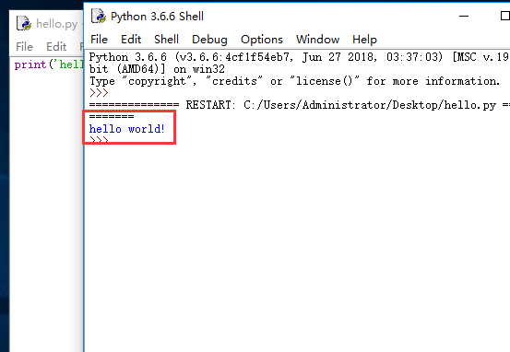

程序在桌面的位置